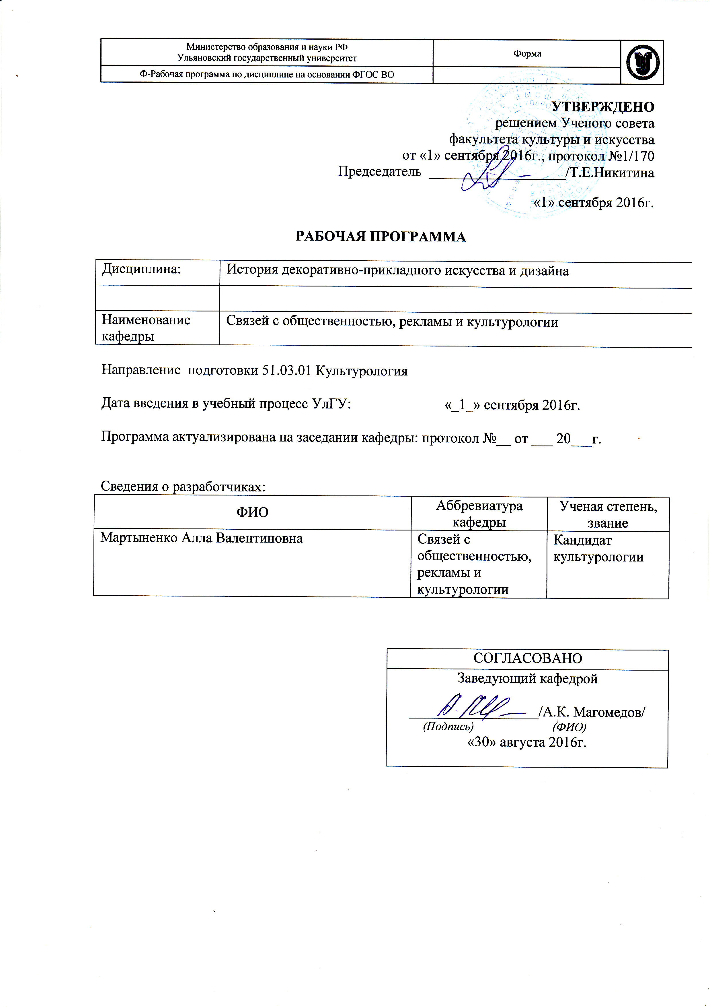
АННОТАЦИЯ
РАБОЧЕЙ ПРОГРАММЫ ДИСЦИПЛИНЫ

История декоративно-прикладного искусства и дизайна
по направлению 51.03.01 Культурология

- Цели и задачи освоения дисциплины
Цель курса: ознакомить студентов с основными видами и произведениями декоративно-прикладного искусства и дизайна
Задачи курса:
- сформировать у студентов представление о генезисе и эволюции видов и стилей декоративно-прикладного искусства и дизайна различных эпох от древности до XXI в.,
- привить общие навыки изучения и анализа памятников ДПИ и дизайна, стилистических особенностей декора.

- Место дисциплины в структуре ОПОП
Программа учебной дисциплины «История декоративно-прикладного искусства и дизайна» является частью основной профессиональной образовательной программы бакалавриата по направлению подготовки ВО 51.03.01 Культурология.
Учебная дисциплина «История декоративно-прикладного искусства и дизайна» является дисциплиной по выбору блока 1 «Дисциплины (модули)» вариативной части.

В основу положен исторический метод изложения, а также описательно-аналитический способ изучения памятников декоративно-прикладного искусства и дизайна. К особенностям курса относится его предметно-практическая ориентация, благодаря которой студенты получают не только историко-теоретические знания об эволюции декоративно-прикладного искусства и интерьера, но и навыки описания и атрибуции памятников

- Перечень планируемых результатов освоения дисциплины
Процесс изучения дисциплины направлен на формирование следующих компетенций:
ОК-2 – способность анализировать основные этапы и закономерности исторического развития общества для формирования гражданской позиции;
ПК-15 – готовность к реализации направлений государственной культурной политики, связанной с сохранением и освоением художественно-культурного, культурно-исторического и природного наследия.
В результате изучения дисциплины студент должен:
- Знать исторические особенности становления видов декоративно-прикладного искусства и стилей дизайна, общие теоретические моменты технологии изготовления;
- Уметь распознавать стили предметов декоративно-прикладного искусства и дизайна;
- Владеть навыками атрибутации произведений декоративно-прикладного искусства и дизайна.

- Общая трудоемкость дисциплины

Общая трудоемкость дисциплины составляет 2 зачетных единицы (72 часа)

- Образовательные технологии

В ходе освоения дисциплины при проведении аудиторных занятий используются следующие образовательные технологии: проблемные лекции, интерактивные занятия (круглый стол).

При организации самостоятельной работы занятий используются следующие образовательные технологии: реферирование литературы по проблемным вопросам семинара, подготовка электронной презентации по теме семинара, для заочников – подготовка и письменное выполнение контрольной работы по определенным темам.

- Контроль успеваемости
Программой дисциплины предусмотрены следующие виды текущего контроля – 1 тестирование.
Промежуточная аттестация проводится в форме зачета.

- Содержание курса
ДПИ: сущность, история, термины. Выразительные средства ДПИ. Стиль. Мода. Вкус. Керамика: Фаянс. Майолика. Китайский и японский фарфор. История европейского и русского фарфора. Мебель: виды, формы, произведения искусства. Художественная обработка металла. Художественная обработка камня. Художественная обработка кости. Стекло – хрупкое чудо. Часы как предмет ДПИ. Лаковая миниатюра. Японские виды ДПИ. Игрушка как предмет ДПИ. Ковры и гобелены. Дизайн: сущность, история. Стили современного дизайна.

